**9. Финансовый результат**

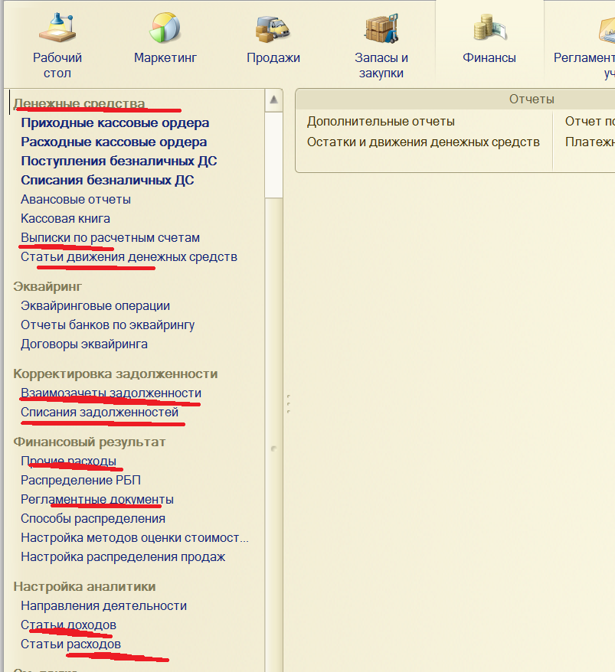

9.1 В конце месяца рассчитаем себестоимость товаров (вариант расчета – фактический, средняя за месяц).

9.2 Проведем обработку «Закрытие месяца» в июле 2018 г.

9.3 Сформируем отчеты (какие будут формироваться)